Graduação em Engenharia de Redes de Comunicação
Metodologia de Desenvolvimento de Software
Programa de Pós-Graduação em Engenharia Elétrica
Aplicações Distribuídas

Grupo 3

Instruções para aplicação dos programas desenvolvidos
como solução do “Trabalho 07 - MVC e P2P”

1. Segue o diagrama de módulos sobre o qual foram desenvolvidos os programas do Trabalho 7. Esse arquivo encontra-se também disponível na pasta dos programas com nome Arquitetura_Exercicio7.png.

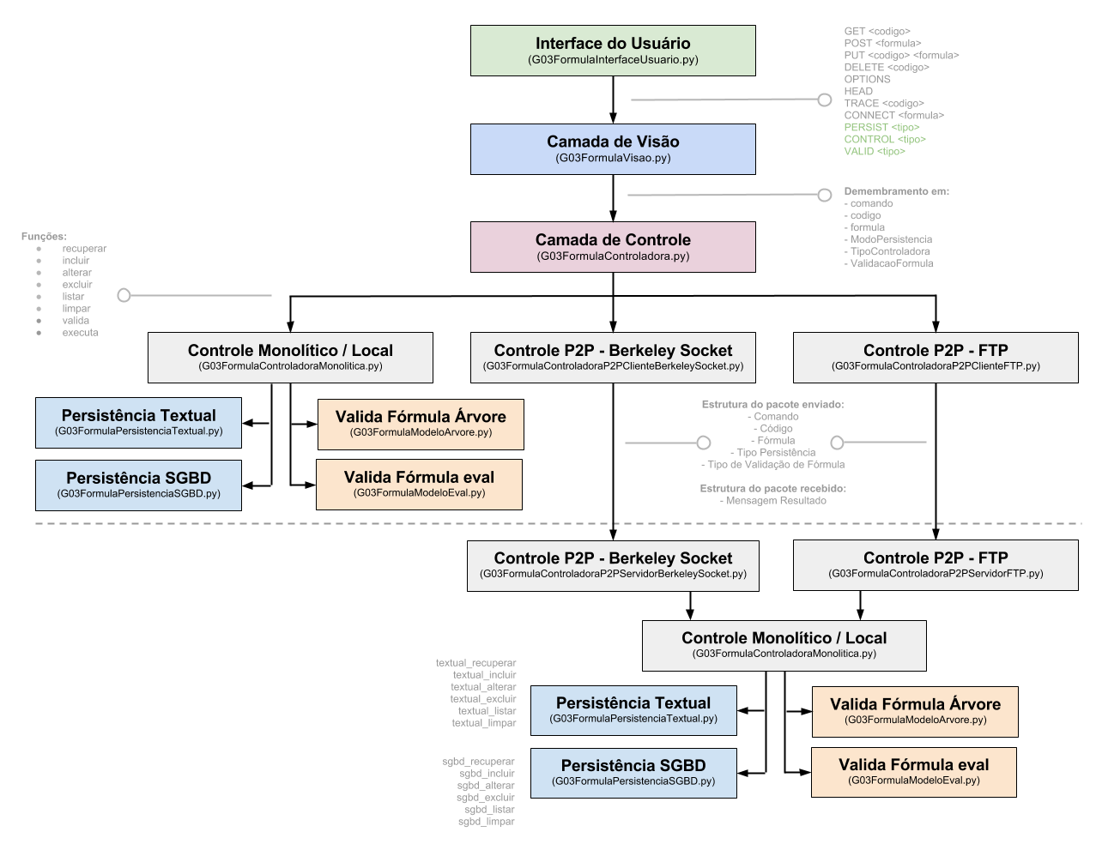

2. Descrição dos Módulos
2.1. Interface do Usuário

É uma interface básica que recebe os comandos GET, POST, PUT, etc e os envia para a camada de Visão no modelo (MVC).
A ideia é que essa camada possa ser substituída facilmente por um Browser ou similar.

2.2. Camada de Visão

Recebe o comando em forma de linha (comando seguido de parâmetros separados por espaço), separa e valida seus componentes em “comando”, parâmetro “codigo” se houver e parâmetro “formula” se houver.

Nesta camada também persiste 3 variáveis que controlam o fluxo de funcionamento do programa. São elas:

- Tipo de Persistência: Indica se o módulo a ser utilizado para persistência e recuperação das fórmulas se dará por gravação e leitura em arquivo texto (Textual) ou em banco de dados (SGBD);
- Tipo de Validação de Fórmulas: Define se o módulo que valida e executa a fórmula será o que utiliza o comando “eval” disponível no Python ou o programa em “Árvore” apresentado em trabalhos passados.
- Tipo de Controladora: Define se os comandos serão processados localmente de forma monolítica, ou se os comandos serão enviados a um servidor na rede via “Berkeley Socket” ou via protocolo FTP.

Para controlar essas três variáveis foram adicionados três novos comandos aos já existentes sendo eles:

PERSIST - Para definição da persistência, sendo o default “Textual”
VALID - Para definição da validação de fórmulas, sendo o default “eval”
CONTROL - Para definição da controlador, sendo o default “Monolitica”

Se a controladora definida for a Monolítica, ou seja, persistência local, esse módulo analisa cada comando e chama a função apropriada no módulo “Controle Monolítico / Local”.

Se a controladora definida for Berkeley ou FTP, então esse módulo chama a respectiva função para processamento em “Controle P2P - Berkeley Socket - Client” e “Controle P2P - FTP - Cliente”, passando os dados necessários.

2.3. Controle Monolítico / Local

Baseado na situação atual de PERSIST, o controle monolítico chama funções apropriadas para tratar cada um dos comandos. Para tanto, faz referências aos módulos Persistência Textual e Persistência SGBD.

Nos casos de validação de fórmulas, esse módulo também utiliza “Valida Fórmula eval” e “Válida Fórmula Árvore”, conforme o conteúdo da variável VALID.

Notem que esse módulo, uma vez que já o devido tratamento para os comandos emitidos e para os módulos de persistência e validação de fórmulas, o mesmo é integralmente aproveitado na parte servidor da plataforma client/server.

2.4. Controle P2P - Berkeley Socket - Client

Recebe os componentes desmembrados na camada de Visão (comando, parâmetro código, parâmetro fórmula, Tipo de Persistência e Tipo de Validação de Fórmula) e os encapsula concatenando-os com caracteres pipes (|) antes de enviar ao servidor Berkeley / FTP.

Desta forma, têm se uma “mensagem” única que pode ser enviado ao servidor que fica responsável por desencapsular e dar o devido tratamento a cada um dos comandos.

Este módulo usa a conexão por Berkeley Sokect que utiliza o TCP diretamente para estabelecer a conexão e enviar pacotes de dados sem protocolo superior definido.

2.5. Controle P2P - FTP - Client

Recebe os componentes desmembrados na camada de Visão (comando, parâmetro código, parâmetro fórmula, Tipo de Persistência e Tipo de Validação de Fórmula) e os encapsula concatenando-os com caracteres pipes (|) antes de enviar ao servidor Berkeley / FTP.

Desta forma, têm se uma “mensagem” única que pode ser enviado ao servidor que fica responsável por desencapsular e dar o devido tratamento a cada um dos comandos.

Esse módulo utiliza o protocolo FTP que dispõe de vários comandos voltados para transferência de arquivos. Obviamente, não haverá implementado no FTP nenhum comando para validação, execução ou persistência de fórmulas.

Assim, optou-se por utilizar um dos comandos já existentes chamado LIST, que originalmente solicitava uma lista dos arquivos no servidor ou os dados de um arquivo, enviando a mensagem montada em vez do nome do arquivo.

2.6. Controle P2P - Berkeley Socket - Server

Recebe a mensagem do cliente e separa os componentes (split) considerando o pipe (|) como separador.

Com os componentes restabelecidos, chama as devidas funções utilizando o módulo “Controladora Monolítica / Local”, uma vez que tal módulo já possui todo tratamento dados aos comandos e persistindo localmente (no servidor) as fórmulas.

2.7. Controle P2P - FTP - Server

Depois de receber uma conexão do cliente, o servidor FTP aguarda um dos comandos padronizados.

O comando escolhido para envio da mensagem foi o LIST. Esse comando inicialmente utilizava o parâmetro passado para obter o arquivo no disco e listá-lo enviando as informações para o cliente.

Sobrescrevemos o método ftp_LIST para tratar a mensagem em vez de buscar o arquivo no disco.

Neste tratamento, realizamos o mesmo processamento do módulo “Controle P2P - Berkeley Socket - Server”, ou seja, desmembramos os componentes e chamamos as respectivas funções em “Controle Monolítico / Local”, reaproveitando o código do mesmo.

3. Pré-requisitos para funcionamento

3.1. Crie o arquivo “formulas.txt” (se não existir) no diretório raiz (C:\ no windows ou / no linux). Obviamente, esse não é o melhor local para manter o arquivo de fórmulas, mas considerando o fim didático do trabalho, deixaremos desta forma, ficando para o futuro uma eventual padronização na disposição desse arquivo.

3.2. Certifique-se de tem instalado o python 2.7.

3.3. Para acesso ao banco MySQL, certifique-se que tem instalado o mysql-connector-python, que tem a biblioteca necessária para permitir a conexão do Python com os servidores de bancos de dados MySQL. Neste caso, certifique-se de ter um servidor de banco de dados MySQL disponível localmente ou na rede. Para preparar o MySQL para ser acessado pelos programas aqui desenvolvidos, recomenda-se a criação de uma base de dados específica, bem como um usuário para conexão e a tabela para armazenamento das fórmulas seguindo os comandos:

create database appdist;
use appdist
create table formula (codigo integer, valor varchar(250), primary key (codigo));
use mysql
create user 'appdist'@'%' identified by 'appdist';
grant all on appdist.* to 'appdist'@'%';
flush privileges;

Lembre-se também de ajustar o endereço IP do servidor MySQL no programa G03FormulaPersistenciaSGBD.py. Se o MySQL estiver instalado localmente, pode usar “localhost” ou o IP 127.0.0.1.

3.4. Os programas foram testados em uma máquina executando Windows 7 de 64 bits. Não há, a princípio, impedimento para o devido funcionamento dos programas em máquinas com outro sistema operacional.

4. Instruções para colocar em funcionamento

4.1. Coloque o servidor Berkeley Socket no ar executando o programa: G03FormulaControladoraP2PServidorBerkeleySocket.py

4.2. Coloque o servidor FTP no ar executando o programa:
G03FormulaControladoraP2PServidorFTP.py

4.3. Execute o programa de interface do usuário para emitir os comados: G03FormulaInterfaceUsuario.py

4.4. Caso tenha dúvida sobre os comandos existentes e/ou sua sintaxe, execute o comando HELP, que mostra um resumo dos comandos.

4.5. Caso digite um comando não reconhecido, o programa também mostra o resumo dos comandos.

4.6. Para sair, utilize o comando QUIT.

4.7. Para mudar o estado dos parâmetros de persistência, validação de fórmulas e controladora a ser utilizada, utilize os comandos PERSIST, VALID e CONTROL respectivamente.

